МИНИСТЕРСТВО СЕЛЬСКОГО ХОЗЯЙСТВА
РОССИЙСКОЙ ФЕДЕРАЦИИ

Департамент научно-технологической политики и образования

Федеральное государственное учреждение

СЕВЕРО-КАВКАЗСКАЯ ГОСУДАРСТВЕННАЯ ЗОНАЛЬНАЯ

МАШИНОИСПЫТАТЕЛЬНАЯ СТАНЦИЯ

Протокол испытаний
№ 11-11-08 (1020242)
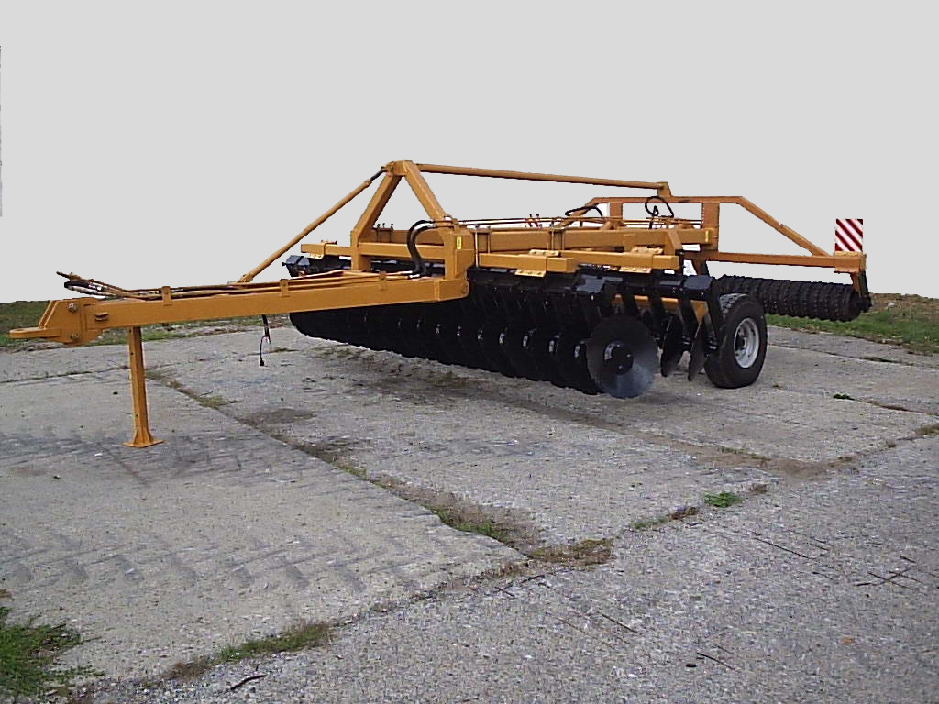

Борона дисковая прицепная БДП-4 «Дискат»

Изготовитель (разработчик) | Адрес
Организация-разработчик: институт агроинженерных проблем ФГОУ ВПО АЧГАА  Организация-изготовитель:  ООО «Югжелдормаш» | 347740, г.Зерноград  Ростовской области,  ул.Советская, 28, к.171  Тел./факс (86359) 43-9-26  400080, г.Волгоград, Пром. Зона  Тел./факс (8442) 62-62-72

Результаты испытаний (краткие)
Борона дисковая прицепная БДП-4 «Дискат»
Назначение | Борона дисковая прицепная БДП-4 «Дискат» предназначена для уничтожения сорной растительности и измельчения пожнивных остатков, для предпосевной обработки почвы с одновременным дроблением комьев и прикатыванием поверхностного слоя почвы. Дискат предназначен для использования во всех почвенно-климатических зонах, кроме горного земледелия
Качество работы:
Вид работы |  | Дискование стерни подсолнечника |  |  | Дискование стерни озимой пшеницы
 |  | один след |  | два следа | один след
- глубина обработки средняя, см |  | 7,9 |  | 9,9 | 10,4
- стандартное отклонение глубины обработки, $±$см |  | 2,3 |  | 1,4 | 1,6
- крошение почвы, %,  размер фракций, мм:  до 35  до 50  более 100 |  | 82,7  86,9  2,7 |  | 86,0  88,4  0,8 | 85,7  89,4  0
Гребнистость поверхности почвы, см |  | 1,4 |  | 1,0 | 2,4
Плотность почвы, г/см³,  в слоях, см:  св. 0 до 5 вкл.  св. 5 до 10 вкл.  св. 10 до 15 вкл.  средняя 0…15 |  | -  -  -  - |  | 0,95  1,05  1,09  1,03 | 0,86  0,95  1,04  0,953
Подрезание растительных остатков, % |  | 100 |  | 100 | 100
Измельчение пожнивных остатков за два прохода, %:  - размер фракций, мм  до 15  свыше 15 |  | -  - |  | 82,9  17,1 | 84,6  15,4
Заделка растительных и пожнивных остатков, % |  | 44,5 |  | 75,9 | 63,8
Производительность за 1 ч основного времени, га |  | 4,41 |  | 4,44 | 4,40
Условия эксплуатации:
- навеска (присоединение) на трактор (способ агрегатирования) |  |  | Прицепной
- перевод в рабочее и транспортное положения |  |  | Гидравлический
- настройка рабочих органов |  |  | Глубина обработки регулируется изменением линии тяги орудия
- время подготовки машины к работе (прицепки), ч |  |  | 0,12
Агрегатирование |  |  | Тракторы кл.3…4
Потребляемая мощность, кВт |  |  | 35,0…64,2
Трудоемкость ежесменного ТО, чел.-ч |  |  | 0,40
Эксплуатационная надежность |  |  | Хорошая
Удобство управления |  |  | Удобно
Безопасность выполнения работ |  |  | Обеспечена

Описание конструкции машины
Борона дисковая прицепная БДП-4 «Дискат» представляет собой прицепную машину с двухрядным расположением сферических дисков, установленных на индивидуальных стойках с помощью упругих элементов. В конструкции диската предусмотрена установка шлейфа, состоящего из граблины и кольчато-зубчатых катков. Дискат состоит из рамы, к которой шарнирно присоединена сница. К раме присоединены брусья, на которых установлены брусья рабочих органов. Конструкцией диската предусмотрены рабочие органы первого и второго ряда. В целях достижения достаточной жесткости конструкции рамы установлена продольная тяга. Вслед за вторым рядом рабочих органов на тяге установлена граблина. Центральный каток шарнирно установлен на раме. Боковые катки установлены на раме шлейфа. Для безопасного транспортирования диската имеется механизм подката, состоящий из рамы подъема, гидроцилиндров подъема, транспортных колес и упора
Техническая характеристика
Показатели |  | Численные значения
Габаритные размеры машины, мм:  в рабочем положении  - длина  - ширина  - высота  в транспортном положении  - длина  - ширина  - высота |  | 6560  4280  1620  6580  4280  1865
Ширина захвата, м |  | 3,9
Глубина обработки, см |  | 8,3…10,7
Масса машины конструкционная, кг |  | 3755 (без учета тяг и граблины шлейфа)
Рабочая скорость, км/ч |  | 11,29…11,38
Результаты испытаний
Качество работы | Испытания диската БДП-4 в агрегате с трактором АТМ 3180 проводились на дисковании стерни подсолнечника и на дисковании стерни озимой пшеницы. Участок испытаний на дисковании подсолнечника характеризовался слабо выраженным микрорельефом (менее 3 см). Почва в слое 0…5 см была сухой (16,8 %), а в последующих - влажной ( 23,9%…25,4 %), что соответствует требованиям ТУ (до 25 %). По твёрдости почва укладывалась в требования ТУ (до 3,5 МПа) только в слоях до 10 см (1,88…2,73 МПа), а в последующих - превысила их (3,69…4,01 МПа). Засорённость участка была средней (12,3 шт/м²). Следует отметить значительную длину (108,7 см) пожнивных остатков.  Испытания на дисковании стерни подсолнечника проведены в два следа. При этом, на обоих проходах агрегата рабочая скорость получена 11,32 и 11,38 км/ч. Рабочая ширина захвата (3,98 м) соответствовала конструкционной (4 м). Следует заметить, что при обработке почвы в один след, хотя и достигнута глубина обработки 7,9 см, соответствующая ТУ (до 12,0 см), однако качественного выравнивания дна разрыхленного слоя не происходит, а с левой стороны диската из-за его разворачивания образуется гребень. Поэтому, устойчивость хода рабочих органов (±2,3 см) получена несколько выше требований ТУ (не более ±2 см). После второго прохода заметно улучшилось качество работы агрегата. Глубина обработки увеличилась с 7,9 до  9,9 см, а устойчивость хода рабочих органов (1,4 см) не превышает допустимый предел. Максимальной по ТУ глубины обработки (12,0 см) достигнуть не удалось из-за повышенной твёрдости почвы. После прохода агрегата происходит некоторое уплотнение почвы в слое 5…10 см (до 1,05 г/см³). Это соответствует назначению машины по ТУ. Общее уплотнение почвы в слое  0…15 см (1,03 г/см³) не выходит за допустимый предел по СТО АИСТ 10 4.6 (0,95…1,1 г/см³). Заделка растительных остатков возросла с 44,5% до 75,9 % и соответствовала требованиям СТО АИСТ 10 4.6 (не менее 50 %). По одному из основных агротехнических показателей – измельчению пожнивных остатков, агрегат укладывался в нормы СТО АИСТ 10 4.6 (не менее 50 %) после второго прохода.  При дисковании стерни озимой пшеницы участок испытаний характеризовался слабо выраженным микрорельефом - менее 3 см. Почва в слоях до 20 см была очень сухой (5%...12,4%). По твердости почва укладывалась в требования ТУ (до 4 МПа). По другим показателям, характеризующим участок (масса растительных и пожнивных остатков, их высота), не было заметных отклонений от прошлых лет. Рабочая скорость агрегата (11,3 км/ч) укладывалась в требования ТУ (до 20 км/ч). Рабочая ширина захвата (3,98 м) соответствовала конструктивной (4 м). Орудие выдерживает заданную глубину обработки (10…12 см). При этом, устойчивость хода рабочих органов (±1,6 см) укладывается в требования ТУ (не более 2 см). Дискат хорошо разделывает почву. Содержание фракций до 35 и до 50 мм (85,7% и  89,4 %) удовлетворяет требования ТУ (не менее 65 % и 80 %). После прохода агрегата гребнистость поверхности поля (2,4 см) соответствует допустимому пределу (не более 5 см). Катки агрегата несколько уплотняют почву. Это соответствует назначению машины по ТУ. Среднее уплотнение почвы в слое 0…15 см  (0,953 г/см³) не выходит за допустимый предел по  СТО АИСТ 10 4.6 (0,95…1,1 г/см³). Отмечено полное подрезание растительных и пожнивных остатков. При этом, заделка их (63,8 %) соответствует нормативу  СТО АИСТ 10 4.6 (не менее 50%).
Производитель-ность | Производительность в час основного времени получена равной на дисковании стерни подсолнечника 4,41 га после первого следа и 4,44 га - после второго следа при рабочих скоростях соответственно 11,32 и 11,38 км/ч; на дисковании стерни озимой пшеницы - 4,40 га при рабочей скорости агрегата 11,29 км/ч. Сменные производительности снижаются против основных соответственно до 2,91; 2,93 и 2,93 га/ч. Эксплуатационные производительности составили соответственно 2,84; 2,88 и 2,86 га/ч, что соответствует требованиям ТУ (до 5,6 га/ч). Технологический процесс дискатом БДП-4 выполнялся устойчиво.  Удельные расходы топлива за время сменной работы составили соответственно 5,18; 5,10 и 5,99 кг/га
Безопасность движения | Дискат БДП-4 приспособлен к передвижению по дорогам общего назначения; оборудован световозвращателями: задние – красного, передние – белого цвета и знаком ограничения максимальной скорости
Техническое обслуживание | Дискат БДП-4 имеет два вида технического обслуживания – сезонное и ежесменное.  Трудоемкость ежесменного ТО составляет 0,40 чел.-ч. Руководство по эксплуатации в полном объеме освещает устройство и правила эксплуатации диската

Заключение по результатам испытаний
По основным агротехническим и эксплуатационно - технологическим показателям борона БДП-4 соответствует требованиям ТУ, за исключением следующих отклонений:
- при дисковании стерни подсолнечника в один след устойчивость хода рабочих органов составляет ± 2,3 см, что выше требований ТУ (не более ±2 см). Из-за разворачивания диската образуется гребень;
- дискат не соответствует требованиям ТУ по пяти пунктам;
- дискат не укомплектован граблиной;
- адгезия лакокрасочного покрытия составляет 4 балла (по ТУ –
не более 2);
- дискат не соответствует требованиям безопасности по одному пункту.

Испытания проведены: | ФГУ «Северо-Кавказская МИС»  347740, г.Зерноград Ростовской области, ул.Ленина, 32
Испытания провел: | Савченко А.С.
Источник информации: | Протокол испытаний № 11-11-08 (1020242) от 8 октября 2008 года

